Отчёт по Лабораторной работе № 1

Курс «Технологии разработки программного обеспечения»

Тема: Составление спецификаций требований заказчика программного продукта.

Цель: Научиться формализовать требования заказчика программного продукта и оформлять техническое задание на создание программного продукта.

Вариант № 6
«Информационная система цветочного магазина»

Выполнил: Кашпур Максим ИВТ-5

2025
- Описание области применения и исходных данных приложения
Разрабатываемый программный продукт представляет собой информационную систему цветочного магазина, предназначенную для автоматизации процессов продажи цветов и сопутствующих товаров, учёта ассортимента и работы с клиентами.
Система может применяться в малых и средних розничных магазинах цветов, салонах флористики, а также интернет-магазинах, специализирующихся на продаже цветочной продукции.
В системе должна обрабатываться и храниться следующая информация:
- ассортимент товаров (срезанные цветы, комнатные растения, букеты, аксессуары, упаковка);
- наличие товаров на складе и в торговом зале;
- цены на товары и услуги (букетная сборка, доставка);
- сведения о клиентах (ФИО, контактная информация, история покупок);
- заказы клиентов (оформление, оплата, доставка);
- информация о сотрудниках (продавцы, администраторы, курьеры).
Исходными данными для работы системы являются:
- данные о товарах (наименование, категория, количество, цена);
- данные о клиентах (ФИО, телефон, e-mail);
- данные о заказах (дата оформления, состав заказа, способ доставки и оплаты);
- данные о сотрудниках магазина (ФИО, должность, контактные данные).

- Требования к пользовательским интерфейсам
Интерфейс информационной системы цветочного магазина должен быть интуитивно понятным, современным и удобным для клиентов. Доступ к системе осуществляется через веб-браузер на компьютере или мобильном устройстве.
Основные элементы интерфейса:
- Верхнее меню навигации – содержит разделы: «Каталог», «Оплата и доставка», «Наша миссия», «Контакты», а также иконки для доступа к корзине и личному кабинету.
- Главный баннер – большое изображение с рекламным или тематическим фото, поверх которого расположена кнопка «Перейти в каталог».
- Блок «Хиты сезона» (например, «Хиты весны») – карточки популярных товаров с фото, названием, кратким описанием, ценой и кнопками «Подробнее» и «Заказать».
- Разделы с тематическими подборками – например, «Букеты по любому поводу», «Цветочные композиции», «Букеты невесты». Каждый блок содержит крупное изображение и название категории.
- Футер (подвал сайта) – контактная информация, копирайт и дополнительные ссылки.
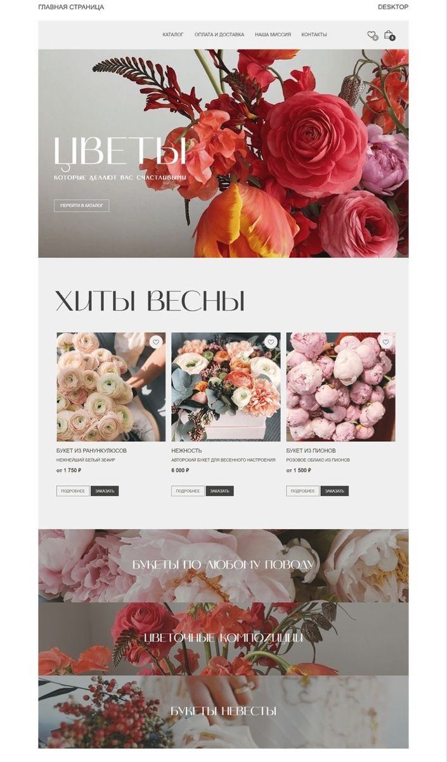
Эскиз демонстрирует внешний вид главной страницы веб-приложения. Он иллюстрирует современный и визуально привлекательный дизайн, обеспечивающий удобную навигацию и простоту выбора товаров.

- Требования к аппаратным и программным интерфейсам
Аппаратные требования:
- Для работы на компьютере: любой современный ПК или ноутбук с процессором Intel Core i3 или выше, 4 ГБ оперативной памяти, минимум 100 МБ свободного места на диске.
- Для работы на мобильных устройствах: смартфон или планшет с Android 8.0 / iOS 13 и выше.
- Сеть: подключение к Интернету с минимальной скоростью 5 Мбит/с.
Программные требования:
- Современный веб-браузер с поддержкой HTML5, CSS3 и JavaScript, например: Google Chrome, Mozilla Firefox, Microsoft Edge, Safari.
- Совместимость с операционными системами: Windows 10/11, Linux (Ubuntu 20.04+), Android, iOS.
Интерфейсы и интеграции:
- Веб-интерфейс для всех категорий пользователей (клиенты, администраторы, продавцы).
- Возможность интеграции с внешними сервисами (онлайн-оплата, курье рские службы).
- Поддержка импорта и экспорта данных в формате CSV или XLSX.
Примечание: система разрабатывается как веб-приложение, доступное через браузер на компьютере или мобильном устройстве. Это обеспечивает простоту использования и минимальные требования к устройствам пользователей.

- Требования к пользователям продукта
Покупатели (клиенты магазина):
- Любой уровень компьютерной грамотности.
- Умение использовать веб-браузер на компьютере или мобильном устройстве.
- Способность оформлять заказы, вводить контактные данные и выбирать товары через веб-интерфейс.
Сотрудники магазина:
- Продавцы-флористы: базовые навыки работы с ПК или планшетом; оформление продаж, работа с корзиной и заказами клиентов; создание и редактирование букетов и цветочных композиций; формирование состава заказов для клиентов; ведение информации о новых товарах и комплектующих.
- Администраторы: базовые навыки работы с ПК, управление ассортиментом, контроль остатков на складе, отчётность.
- Курьеры: базовые навыки работы с ПК или мобильным устройством, просмотр информации о доставке и отслеживание заказов.

- Требования к адаптации на месте
- Развёртывание системы
Система должна устанавливаться на веб-сервер с поддержкой PHP/Node.js и базы данных MySQL/PostgreSQL (либо размещаться на облачном хостинге).
Все компоненты (веб-интерфейс, база данных, изображения товаров) должны быть установлены в соответствующие каталоги и иметь доступ через браузер.
- Необходимые условия для корректной работы
Подключение к интернету с постоянным доступом к серверу.
Наличие у пользователей современных браузеров (Chrome, Firefox, Edge, Safari).
Корректная настройка прав доступа к базе данных и файлам (для предотвращения несанкционированного доступа).
- Обслуживание и поддержка
Для сотрудников магазина должно быть предусмотрено краткое руководство пользователя (инструкция по работе с системой).
Для администраторов системы должны быть описаны шаги по добавлению новых товаров, обновлению информации и резервному копированию базы данных.
- Инсталляция и обновления
Обновления программного продукта должны выполняться централизованно на сервере и автоматически применяться для всех пользователей.
Должна быть возможность экспорта/импорта данных (CSV/XLSX) для переноса информации между системами.

- Функции продукта
Основной функционал информационной системы цветочного магазина включает:
- Просмотр каталога товаров.
- Поиск и фильтрация товаров.
- Просмотр карточки товара.
- Добавление товара в корзину.
- Просмотр корзины.
- Оформление заказа.
- Регистрация и авторизация пользователей.
- Работа с личным кабинетом (история заказов, редактирование профиля).
- Управление ассортиментом (для администраторов и продавцов).
- Управление заказами (для сотрудников).
- Учёт остатков товаров на складе.
- Формирование отчётов о продажах.
- Работа курьеров (отслеживание и изменение статуса доставки).
Сценарий «Просмотр каталога товаров»
- Пользователь открывает главную страницу и нажимает кнопку «Каталог».
- Система загружает список товаров с фото, названием, ценой и наличием.
- Пользователь может пролистывать каталог, переходить между страницами или выбирать категории.
Сценарий «Поиск и фильтрация товаров»
- Пользователь вводит название товара в поисковую строку или выбирает фильтры (категория, цена, наличие).
- Система отбирает товары по заданным условиям.
- Пользователь просматривает результаты и выбирает нужный товар.
Сценарий «Просмотр карточки товара»
- Пользователь выбирает товар в каталоге и нажимает на его изображение или название.
- Система открывает страницу товара с фото, описанием, ценой, наличием и кнопкой «Добавить в корзину».
- Пользователь может добавить товар в корзину или вернуться в каталог.
Сценарий «Добавление товара в корзину»
- Пользователь нажимает кнопку «Добавить в корзину» в карточке товара.
- Система добавляет товар в корзину и показывает уведомление «Товар добавлен в корзину».
- Пользователь может продолжить покупки или перейти в корзину.
Сценарий «Просмотр корзины»
- Пользователь нажимает на иконку корзины.
- Система открывает корзину, отображая выбранные товары, их количество, цену и итоговую сумму.
- Пользователь может изменить количество товаров, удалить лишние или нажать «Оформить заказ».
Сценарий «Оформление заказа»
- Пользователь открывает корзину и нажимает кнопку «Оформить заказ».
- Система отображает форму с полями: ФИО, телефон, адрес доставки, способ оплаты.
- Пользователь заполняет данные и подтверждает заказ.
- Система сохраняет заказ, присваивает ему номер и уведомляет клиента: «Ваш заказ принят!».
Сценарий «Регистрация пользователя»
- Пользователь нажимает кнопку «Регистрация».
- Система отображает форму с полями: имя, e-mail, телефон, пароль.
- Пользователь вводит данные и нажимает «Зарегистрироваться».
- Система проверяет корректность данных, создаёт учётную запись и сообщает: «Регистрация успешно завершена».
Сценарий «Авторизация пользователя»
- Пользователь нажимает кнопку «Войти».
- Система отображает форму с полями e-mail и пароль.
- Пользователь вводит данные и нажимает «Войти».
- Система проверяет данные и при успехе открывает личный кабинет.
Сценарий «Работа с личным кабинетом»
- Пользователь входит в личный кабинет.
- Система отображает историю заказов, персональные предложения и возможность редактировать профиль.
- Пользователь может изменить контактные данные или посмотреть детали заказов.
Сценарий «Управление ассортиментом (для сотрудников)»
- Администратор или продавец входит в административную панель.
- Система отображает список товаров.
- Сотрудник может добавить новый товар (название, фото, цена, наличие), изменить существующий или удалить.
- После сохранения система обновляет данные в каталоге.
Сценарий «Управление заказами (для сотрудников)»
- Сотрудник входит в административную панель.
- Система отображает список заказов с их статусами.
- Сотрудник выбирает заказ и изменяет его статус («в обработке», «собран», «передан курьеру»).
- Система сохраняет изменения и уведомляет клиента.
Сценарий «Учёт остатков на складе»
- Администратор открывает раздел «Склад».
- Система показывает список товаров с количеством на складе.
- Сотрудник может внести изменения (поступление или списание).
- Система обновляет данные и формирует актуальные остатки.
Сценарий «Формирование отчётов о продажах»
- Администратор открывает раздел «Отчёты».
- Система предлагает выбрать период (день, месяц, год).
- Администратор выбирает период и нажимает «Сформировать отчёт».
- Система генерирует таблицу/график с данными о продажах и даёт возможность экспортировать отчёт (CSV/XLSX).
Сценарий «Работа курьера»
- Курьер входит в систему под своей учётной записью.
- Система отображает список заказов, назначенных для доставки.
- Курьер выбирает заказ и видит контактные данные клиента и адрес.
- После доставки курьер отмечает заказ как «Доставлено».
- Система сохраняет статус и уведомляет клиента.

- Модель объекта автоматизации
В рамках автоматизации цветочного магазина выделяются следующие основные объекты и участники:
- Пользователи системы:
Клиент – просматривает каталог, выбирает товары, оформляет и оплачивает заказы.
Продавец-флорист – контролирует наличие товаров, оформляет заказы, формирует букеты.
Администратор – управляет ассортиментом, изменяет цены, формирует отчёты о продажах, контролирует остатки.
Курьер – получает информацию о заказах и отмечает статус доставки.
- Основные процессы:
Приём и обработка заказов от клиентов.
Формирование и обновление ассортимента (товары, цены, наличие).
Управление складскими остатками.
Формирование отчётности по продажам и доставкам.
Организация доставки заказов клиентам.
- Информационные потоки:
От клиента к системе поступают данные о заказах и контактная информация.
От системы к клиенту поступают сведения о статусе заказа и истории покупок.
От продавцов и администраторов в систему поступают данные об ассортименте, ценах и остатках.
Курьеры получают из системы адреса и детали доставки и возвращают статус выполнения заказа.

- Ограничения
Технические ограничения:
- Система корректно работает только при наличии стабильного интернет-соединения.
- Корректная работа гарантируется в современных браузерах (Google Chrome, Mozilla Firefox, Microsoft Edge, Safari) версий последних 3 лет.
- Отображение интерфейса на устройствах с разрешением экрана менее 320 px по ширине не поддерживается.
Функциональные ограничения:
- Система поддерживает только русский язык пользовательского интерфейса (в первой версии).
- Встроенные средства оплаты ограничиваются интеграцией с определёнными платёжными сервисами (Яндекс Pay, PayPal, банковские карты).
- Возможности возврата и обмена товаров в системе фиксируются вручную сотрудниками магазина.
Организационные ограничения:
- Доступ сотрудников к системе осуществляется только через учётные записи с ограничением прав (администратор, продавец, курьер).
- Изменение ассортимента и цен доступно только пользователям с правами администратора.
- Ответственность за корректность внесённых данных (товары, остатки, заказы) несут сотрудники магазина.
Безопасность и поддержка:
- Система не гарантирует корректную работу при использовании устаревших браузеров или несанкционированных модификаций кода.
- Резервное копирование базы данных должно выполняться администратором не реже 1 раза в две недели.
- Доступ к базе данных напрямую для пользователей запрещён.

